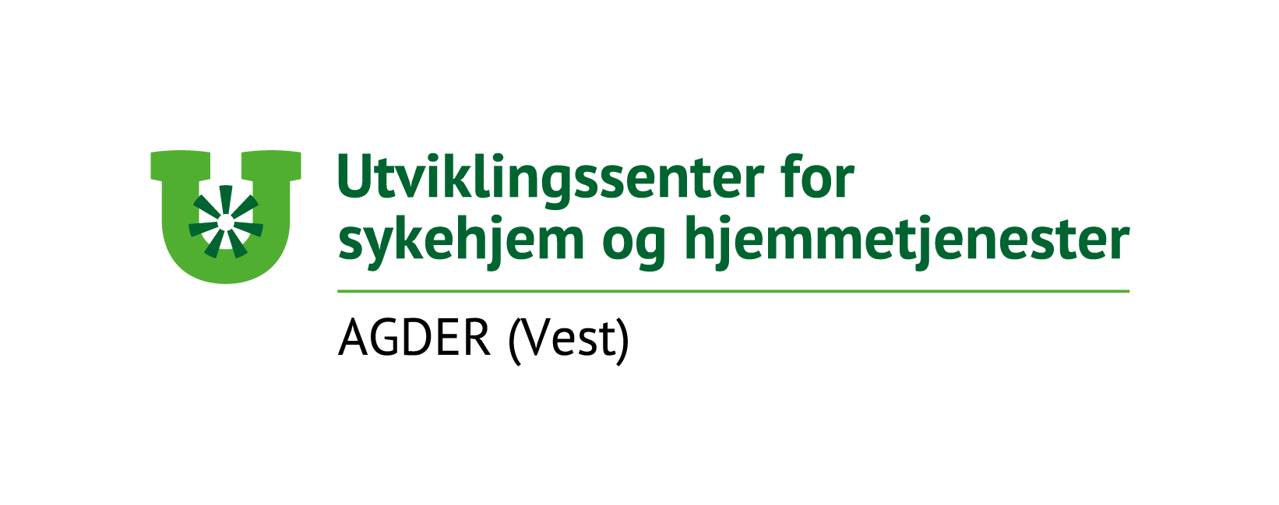

**Gjelder**

Helsepersonell som jobber med personer med diabetes

**Modul 1 – Selvstudie med e-læring**

Gjennomføre ett av følgende e -læringskurs <https://www.kslaring.no/local/course_page/home_page.php?id=33464&start=0>

<https://www.kompetansebroen.no/courses/grunnleggende-om-diabetes?o=ahus>

**Læringsmål**

* Kjenne til forskjeller på diabetes type 1 og type 2
* Kjenne til symptomer og tiltak ved høyt og lavt blodsukker
* Ha kjennskap til forskjellige behandlingsmetoder ved diabetes

**Modul 3- Refleksjon**

Reflekter sammen med en eller flere du jobber med

* Hvilken betydning har typen diabetes dine pasienter har for behandlingen de får?
* Hvordan er rutinene på din arbeidsplass på blodsukkermåling?
* Hvordan følger dere opp personer som har diabetes over tid?
* Hvordan videreformidler du endringer i blodsukker til aktuelle samarbeidspartnere?
* Når er blodsukkeret for høyt hos din pasient?

**Modul 2 – Egentrening**

1. Blodsukkermåling under veiledning av kollega
2. Øve på og se aktivt etter symptomer på ketoacidose/syreforgiftning og lavt blodsukker/føling

**Modul 4 – Simulering**

* Ukedag/datoer:
* Klokkeslett:
* Hvem som skal være med og hvordan de finner ut av det

Diabetes

Månedens tema